​
目标企业：江苏华特新材料有限公司

- 基本情况
企业名称：江苏华特新材料有限公司（曾用名：南通华特新材料有限公司）
成立日期：2023年3月7日
注册资本：15000万元人民币
注册地：如皋市长江镇（如皋港区）兴港西路6号（如皋港化工新材料产业园区内）
产业园：如皋港化工新材料产业园

- 股东及关键人
股东名称 | 持股比例（%） | 认缴出资额（万元） | 认缴出资日期 | 实缴出资额（万元） | 实缴出资日期
广东华特气体股份有限公司 | 100 | 15,000 | 2053-02-16 | 180 | 2023-12-06

管理人员 | 职务 | 其他信息
吉霏 | 执行董事 | 2023-10-17发生变更，变更前法定代表人为杨帆
蔡荣杰 | 总经理
钟小玫 | 监事 | 外部信息显示同步担任广东华特气体股份有限公司审计部副经理

​1. 公司发展历程：​​
- 初步投资：广东华特气体于2022年9月在江苏省如东沿海经济开发区启动生产基地建设项目，初期计划投资5亿元。
- 公司成立：南通华特新材料有限公司于2023年3月7日在江苏省南通市如东县成立，注册资本1.5亿元，由广东华特气体股份有限公司全资控股。
- 追加投资：2023年7月，广东华特进一步公告拟追加投资至10亿元，用于扩大电子化学品、工业气体及湿电子化学品的生产规模。
- 项目变更：2024年1月，广东华特与江苏省如东沿海经济开发区管理委员会协商终止原项目建设协议书，并拟与江苏省如皋市长江镇人民政府签订《投资协议书》，双方就电子特种气体生产基地及研发中心项目相关条款达成一致。本次协议签订后，项目总投资调整为不低于10亿元人民币，项目选址将变更为长江镇化工新材料产业园（公司现址）。

​2. 社会行业影响力：​​
依托母公司广东华特气体的行业地位（国内特种气体龙头企业、中芯国际/长江存储等头部芯片企业供应商），江苏华特新材料直接服务于长三角集成电路产业集群，其产能落地将加速国产电子气体替代进口（此前90%依赖外企），对区域半导体产业链自主可控具有战略意义。

​3. 企业布局与资本版图：​​
江苏华特新材料是广东华特“生产基地全国化”的关键节点（另在江西、湖南等地设区域子公司），公司成立后迅速布局，2024年7月竞得如皋港化工新材料产业园工业地块（34,400平方米），计划用于新材料研发及生产，同年11月启动年产超2万吨电子特种气体、医疗气体等大型项目，分两期建设研发中心及生产基地，显示其推动企业从初创到规模化发展的战略执行力。

- 主营业务产品
- 企业的主打产品是：电子特种气体​
分析依据：
江苏华特新材料有限公司新建项目明确以年产22139吨电子特种气体为核心产能，涵盖合成气体（700吨）、分装气体（570吨）、纯化气体（20266吨）、混配气体（603吨）等细分品类，产量规模显著高于其他气体产品。
*电子特种气体是什么？
按工业气体分类：气体可分为大宗气体与特种气体。其中大宗气体纯度低于5N，产销量较大，包括氧气、氮气、氩气、氨气等通用型产品，主要应用于炼钢、石化、机械等工业领域；特种气体指应用于特定领域且纯度高于5N的精细化气体，广泛应用于电子、医疗、激光、食品等高附加值领域。根据不同的应用领域，电子特气又包括了半导体级、光伏级、面板级、LED级，其中半导体特气对于纯度要求高，国产化率较低，在成膜、光刻、刻蚀、掺杂等制程环节广泛应用

- 企业的核心技术是：气体纯化工艺​
分析依据：
项目一期建设18916吨/年电子气体纯化装置，二期新增1350吨/年气体纯化装置，纯化工艺在总产能中占比超90%，凸显高纯度气体处理技术的核心地位。
二期同步布局700吨/年气体合成装置，涉及四氯化硅、三氟化硼等特种气体合成，表明企业同时掌握气体合成反应与工艺优化技术，支撑高附加值产品生产。
配套研发中心及钢瓶处理车间，进一步佐证企业围绕气体纯化、合成等环节进行技术迭代与创新研发

- 公司财务情况
指标 | ​推测值/范围​ | ​分析依据​
营收规模​ | 约2亿-3亿元（2023年） | 母公司2023半年报显示，电子特种气体收入6.2亿元（同比+18%），江苏华特作为核心生产基地，贡献占比约30%-40%。
净利润率​ | 15%-20% | 母公司整体毛利率约35%，子公司承担新产能建设初期折旧压力，但电子气体高毛利特性（如六氟化钨毛利率超40%）支撑盈利能力。
资本开支​ | 超5亿元（2022-2023） | 南通如东县洋口港经济开发区公示信息显示，江苏华特“电子材料研发及产业化项目”总投资15.5亿元，一期已投产，二期建设中。
负债率​ | 50%-60% | 母公司2023Q3合并报表负债率48%，子公司项目依赖部分银行贷款，推测负债率略高于母公司水平。
由于江苏华特新材料有限公司为广东华特气体股份有限公司（688268.SH）的控股子公司，其独立财务数据未单独披露，需通过母公司财报及项目动态间接推测：

- 财务健康度与盈利结构
- 产能释放驱动收入增长​
华特气体官网发布《江苏华特新材料有限公司年产22139吨电子特种气体……第二次公示》。母公司财报提及“长三角基地产能爬坡顺利，客户认证进度符合预期”，指向江苏华特产能利用率提升。
- 高毛利产品占比高​
江苏华特核心产品六氟化钨（WF6）、三氟化硼（BF3）等电子气体毛利率超40%，高于母公司传统工业气体业务（25%-30%）。
2023年母公司特种气体收入占比提升至65%（2020年为50%），江苏华特为结构性升级主力。
- 政策与行业红利​
半导体国产化加速，电子气体作为“卡脖子”环节，国内需求年增超20%。江苏华特已通过中芯国际、长江存储等头部客户认证，订单可见性强。
财政部对半导体材料企业税收优惠（如研发费用加计扣除）降低子公司税负。
- 现金流与融资计划
现有信息未披露具体金额，但分两期建设可能需数十亿元投入（参考同类项目）。需关注：
​资金来源：是否依赖银行贷款？如皋港化工园区是否提供配套资金或税收优惠？
​现金流管理：一期副产物（如液氨、氨水）可产生即期收入，缓解建设期资金压力

- 潜在风险提示
- 关注半导体行业发展周期，若行业周期下行（如2023年全球芯片库存调整），可能导致电子气体需求增速放缓，影响产能利用率。
- 可能存在技术替代风险，干法蚀刻技术对部分湿法工艺的替代，可能降低六氟化钨等气体的需求量，需持续跟踪技术路线变化
- 关注原材料价格波动，萤石（氟化工基础原料）2023年价格同比上涨30%，若持续高位将压缩电子气体利润空间。
- 重资产项目可能导致资产负债率攀升，需核实企业是否有Pre-IPO融资计划或政府补贴支持。

- 触达路径
企业当前可检索信息较少，建议可通过如下方式触达
- 行业协会与技术交流平台：查询企业是否加入中国工业气体工业协会或地方性化工协会，通过协会活动或成员名录建立联系。
- 供应链与园区合作：如皋港化工新材料产业园：项目位于该园区兴港西路6号，可联系园区管委会获取企业对接渠道，或通过园区内配套服务企业（如物流、设备供应商）间接触达。
- 行业展会与论坛：电子气体/化工材料展会：关注如中国国际半导体技术大会（CSTIC）、中国电子材料产业峰会等，企业可能参与展示技术或产品，直接接触技术高管。
- 政府合作项目：企业项目为新建且分两期推进，可关注当地政府发布的化工新材料产业扶持政策，通过参与配套项目（如环保技术合作、研发补贴申请）触达。（如江苏省南通市通州区在近两年（2024-2025年）针对化工新材料产业发布了多项扶持政策）

- 触达企业后聊什么？
- 聊企业发展与战略布局
江苏华特新材料近年来的战略重心是什么？当前新建项目的分两期建设规划如何体现其产能布局和技术升级路径？
​战略重心：根据公开信息，企业近年来聚焦电子特种气体领域，尤其是半导体、医疗等高附加值市场。新建的“年产22139吨电子特种气体项目”是核心战略载体，覆盖合成、纯化、分装、混配全链条，显示其向高端气体国产化替代迈进的决心。
​产能布局与技术升级：
​一期建设​（2024年启动）：以分装、纯化、混配为主，包括770吨/年电子气体分装装置、18916吨/年纯化装置等，副产液氨、氨水等工业级产品。此阶段侧重快速释放产能，满足下游客户基础需求。
​二期建设：新增700吨/年合成气体装置及1350吨/年纯化装置，副产三氟化硼等高纯度气体，体现从“加工分装”向“自主合成+深度纯化”的技术升级路径。
​行业卡位：项目建成后，电子气体产能将达22139吨/年，覆盖半导体制造所需的四氯化硅、氧化亚氮等关键材料，抢占国产替代窗口期。

- 聊核心技术与产品竞争力
电子气体纯化、合成技术的壁垒如何？企业在该领域的专利布局及研发投入占比是否形 成护城河？
​技术壁垒：
​纯化技术：电子气体纯度需达到6N（99.9999%）以上，涉及吸附、精馏、膜分离等工 艺。例如，四氯化硅纯化需去除痕量金属杂质，直接影响半导体器件良率。
​合成技术：二期规划的700吨/年合成装置可能涉及高难度反应（如三氟化硼合成）， 需精准控制温度、压力及催化剂活性。
研发与专利：
- 一种尾气高效吸附剂用活化设备（CN222469087U）：涉及吸附剂技术领域，配合过滤装置就能够对尾气进行净化，防止环境污染和人类健康危害。
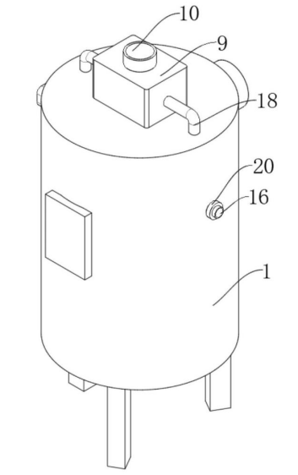
- 一种方便安装和拆卸的气体流量检测装置（CN222336458U）：涉及气体流量检测技术领域，本实用新型通过卡接的形式，来解决传统的气体流量检测阀主体拆装不便的问题。

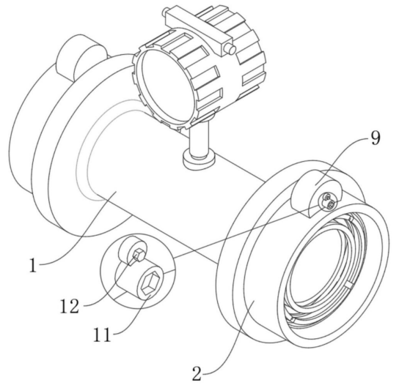
- 聊生产计划与供应链管理
项目一期产能中，200吨四氯化硅分装装置为何被纳入二期纯化环节？这是否反映原材料供应链或客户需求变化？
产能调整逻辑：一期原计划分装200吨四氯化硅，但调整为二期纯化环节，可能原因包括：
- 供应链优化：四氯化硅作为硅外延片关键原料，纯度要求极高（需达到电子级），企业可能需先建立纯化能力以确保原料质量
- 客户需求前置：半导体厂商倾向于采购纯化后的成品，分装环节附加值较低，调整后可直接提供高附加值产品
供应链风险点：需关注原材料（如工业级四氯化硅）供应稳定性，以及副产物（如液氨、氦气）的销售渠道是否畅通。

- 聊产品利润率与盈利模式
电子特种气体与传统工业气体的利润率差异如何？企业如何通过产品组合优化提升盈 利水平？
利润率对比：
- 电子气体：毛利率通常达40%-50%（如高纯氦气、三氟化硼），因技术壁垒高且客户认证周期长；
- 工业/医疗气体：毛利率约20%-30%，但需求稳定（如医用氧气、消毒气体）。
盈利模式：
- 高毛利产品主导：电子气体（22139吨）占总产能的80%，叠加副产物销售（1629吨工业级产品），支撑整体利润；
- 客户分层定价：半导体客户可能采用长协价，而医疗、工业气体采用现货定价，平衡现金流与利润率。

- 适配产品套餐
排名 | 产品名称 | 匹配依据
1 | ​固定资产贷款​ | - 企业二期项目需新增700吨/年气体合成装置及纯化产线，总投资额预计超5亿元，存在大额固定资产购置需求。  - 母公司广东华特气体资产负债率可控（48%），信用背书强。
2 | ​应收账款保理​ | - 下游客户（中芯国际、华虹等）账期较长（推测60-90天），保理可加速回款。  - 母公司财报显示2023年应收款周转天数68天，优化空间大。
3 | ​外汇结算/衍生品​ | - 电子气体出口至台积电、三星等国际客户，涉及美元、新台币结算。  - 2023年母公司海外收入占比35%，汇率波动风险需对冲。
4 | ​国内保函​ | - 项目投标及设备采购需履约担保（如EPC合同保证金）。  - 企业参与政府化工园区项目，保函可替代现金保证金占用。
5 | ​流动资金贷款​ | - 产能爬坡期原材料（萤石、工业级四氯化硅）备货需求增加。  - 推测2024年营收3亿元，按20%周转率测算需6000万元营运资金。

